第一节 划时代的发现

1．首先发现电流的磁效应和电磁感应的物理学家分别是( )
A．安培和法拉第 B．法拉第和楞次
C．奥斯特和安培 D．奥斯特和法拉第
2．关于感应电流，下列说法中正确的是( )
A．只要闭合电路内有磁通量，闭合电路中就有感应电流产生
B．穿过螺线管的磁通量发生变化时，螺线管内部就一定有感应电流产生
C．线框不闭合时，即使穿过线框的磁通量发生变化，线框中也没有感应电流产生
D．只要闭合电路的部分导体做切割磁感线运动，电路中就一定有感应电流产生
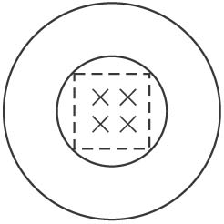
3、如图所示，虚线框内有匀强磁场，大环和小环是垂直于磁场放置的两个圆环，分别用Φ₁和Φ₂表示穿过大小两环的磁通量，则有（ ）
A.Φ₁>Φ₂
B.Φ₁<Φ₂
C.Φ₁=Φ₂
D.无法确定
4、恒定的匀强磁场中有一个圆形闭合线圈，线圈平面垂直于磁场方向，当线圈在此磁场中做下列哪种运动时，穿过线圈的磁通量发生了变化（ ）
A.线圈沿自身所在的平面做匀速运动
B.线圈沿自身所在的平面做加速运动
C.线圈绕任一直径做匀速转动
D.线圈绕任一直径做变速转动
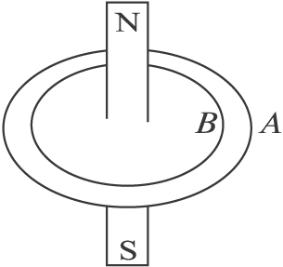
5、两个圆环A、B，如图所示放置，且R_{A}>R_{B}.一条形磁铁轴线过两个圆环的圆心处，且与圆环平面垂直，则穿过A、B环的磁通量Φ_{A}和Φ_{B}的关系是……（ ）
A、Φ_{A}>Φ_{B}
B、Φ_{A}=Φ_{B}
C、Φ_{A}<Φ_{B}
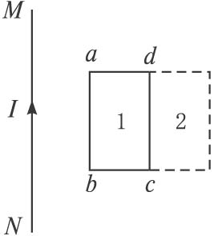
D、无法确定
6、磁通量是研究电磁感应现象的重要物理量，如图4-1-5所示，通过恒定电流的导线MN与闭合线框共面，第一次将线框由1平移到2，第二次将线框绕cd边翻转到2，设先后两次通过线框的磁通量变化分别为ΔΦ₁和ΔΦ₂，则（ ）
A、ΔΦ₁>ΔΦ₂
B、ΔΦ₁=ΔΦ₂
C、ΔΦ₁<ΔΦ₂
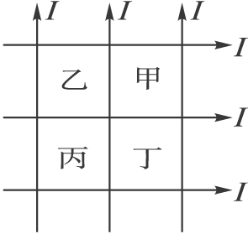
D、无法确定
7、如图所示，六根导线互相绝缘通入等值电流，甲、乙、丙、丁四个区域是面积相等的正方形，则方向垂直指向纸内的磁通量最大的区域是（ ）
A.甲 B.乙 C.丙 D.丁
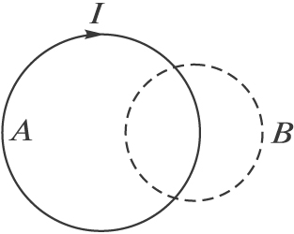
8、如图所示，大圆导线环A中通有电流，方向如图所示，另在导线环所在的平面画一个圆B，它的一半面积在A环内，另一半面积在A环外.则B圆内的磁通量（ ）
A.为零
B.是进去的
C.是出来的
D.条件不足，无法判别
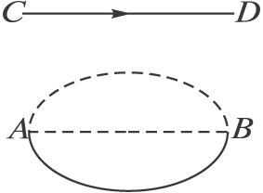
9、如图所示，AB是水平面上一个圆的直径，在过AB的竖直面内有一根通电直导线CD，已知CD∥AB.当CD竖直向上平移时，电流的磁场穿过圆面积的磁通量将（ ）
A.逐渐增大
B.逐渐减小
C.始终为零
D.不为零，但保持不变
10、一球冠处于磁感应强度为B的匀强磁场中，如图所示，若球冠的底面大圆半径为r，磁场方向与球冠底面垂直，则穿过整个球冠的磁通量为_______________.
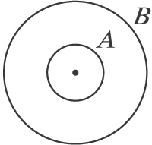
11、如图所示，A、B两环共面同心，A环上均匀带有负电荷.当A环逆时针加速转动时，通过B环中的磁通量变化了没有？当A环顺时针匀速转动时，通过B环中的磁通量变化了没有？为什么？简述出理由.

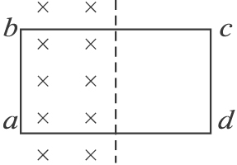
12、单匝线圈abcd水平放置，有一半面积处在竖直向下的匀强磁场中，如图所示，线圈面积为S，磁感应强度为B.当线圈绕ab边从图示位置转过30°和60°时，穿过线圈的磁通量分别是多少？

参考答案
1.答案：D
解析：1820年，丹麦物理学家奥斯特发现了电流的磁效应，1831年，英国物理学家法拉第发现了电磁感应现象，选项D正确．
2.答案：C
解析：对闭合电路而言，只有磁通量变化．闭合电路中才有感应电流产生，光有磁通量，不变化，是不会产生感应电流的，故A选项错．螺线管必须是闭合的，否则也没有感应电流产生，故B错．线框不闭合，穿过线框的磁通量发生变化，线框中没有感应电流产生，故C选项正确．闭合电路的部分导体做切割磁感线运动，但是若穿过闭合电路的磁通量不变，也没有感应电流产生，故D选项错误．
3、答案：C；思路解析：对于大环和小环来说，磁感线的净条数没有变化，所以选C。
4、答案：CD；思路解析：做任何平面运动，垂直面积不发生变化，即磁通量不发生变化，A、B错.而C、D垂直面积会发生变化，导致磁通量变化
5、答案：C
6、答案：C；思路解析：设线框在位置1时的磁通量为Φ₁，在位置2时的磁通量为Φ₂，直线电流产生的磁场在1处比在2处要强，若平移线框，则ΔΦ₁=Φ₁-Φ₂，若转动线框，磁感线是从线框的正反两面穿过的，一正一负，因此ΔΦ₂=Φ₁+Φ₂.根据分析知：ΔΦ₁＜ΔΦ₂，选项C正确。磁通量不是矢量，而是一个双向标量，其正负表示与规定的正方向（垂直线框面向里或向外）是相同还是相反.另外磁通量的变化是本章的中心问题，应提前复习作好准备。
7、答案：D
8、答案：B
9、答案：C
10、答案：Bπr²
11、答案：变化 变化
12、答案：BS BS

